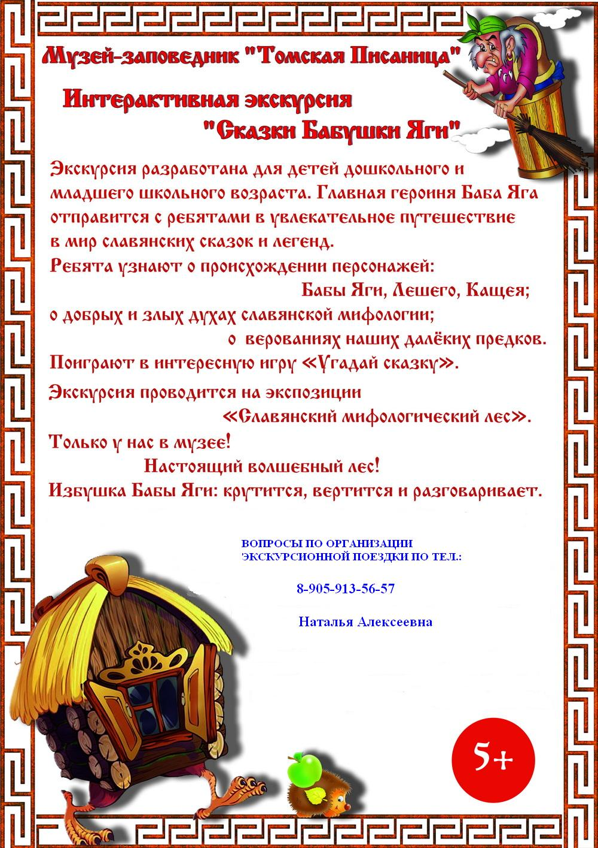
Туристическая компания «Сиб-Терра»
Россия, 650025, г. Кемерово, ул. Чкалова 8, оф. 27,
тел./факс (38-42) 755-755, тел. Мобильный: 331-985,
e-mail: info.sib-terra@mail.ru; http//www.sib-terra.ru

